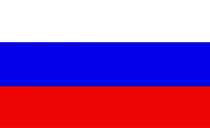
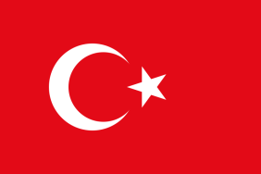

RUSYA FEDERASYONU’NUN DTÖ ÜYELİĞİ:
TÜRKİYE-RUSYA TİCARİ VE EKONOMİK İLİŞKİLERİNE ETKİLERİ
ULUSLARARASI KONFERANS

11 HAZİRAN 2013,
GRAND CEVAHİR OTEL, İSTANBUL

KATILIM FORMU

Adı Soyadı :

Ünvanı :

Firma Adı :

Sektör Detayları :

E-posta Adresi:

Telefon :

Cep telefonu :

Adres :

Sponsor olmak istiyor musunuz? | Evet Hayır

